一个联营商家缺货怎样不拖住整单：子单分批交付与客户沟通｜云上订货系统
客户向联营平台下了一张订单，商品却可能由几家商家分别供货。最容易扩大损失的处理方式，是发现一家商家缺货，就让整单等候：其他商家已经备好的货占住库位，原本能按时收到的商品也延迟，客服只能反复回答“订单还在处理中”。另一种看似高效的方式同样有风险：平台把有货部分先发走，却没有征询客户对剩余商品的选择，最后在退款、优惠和商家结算上出现三套数字。正确的判断单位应当是商家子单及其中的商品行；主单用于汇总客户承诺，而不是把每个商家的履约状态压成一个“发货或不发货”的开关。
本文讨论的前提是，客户同意不同商家分别交付，且合同、运费规则和当前系统操作支持对相应子单独立处理。若客户明确要求整批到齐，或商品必须成套使用，就不能以“其余有货”推断可以直接分发。平台应先界定缺货量、影响范围与客户选择，再让正常子单继续履约，最后把实物、物流、退款和结算回到同一组订单记录。

先识别缺货子单，而不是给主单贴一个“缺货”标签
例如客户在一张订单里向甲商家订三件、乙商家订两件、丙商家订四件。乙只剩一件时，真正需要作出等待、替代或取消决定的是乙子单的欠交一件；甲、丙可发的七件并没有自动失去交付价值。平台运营应从主单找到商家子单，再核对商品、规格、订货量、已锁定量、已出库量、客户收货地址和原承诺时间。不能只看商家一句“缺货”，因为同名商品的不同规格、不同仓库、可售量和库存总量可能各不相同。若当前页面只显示子单状态，没有自动拆出欠交行，运营需建立可追溯的处理记录，不能凭主单状态推算数量。
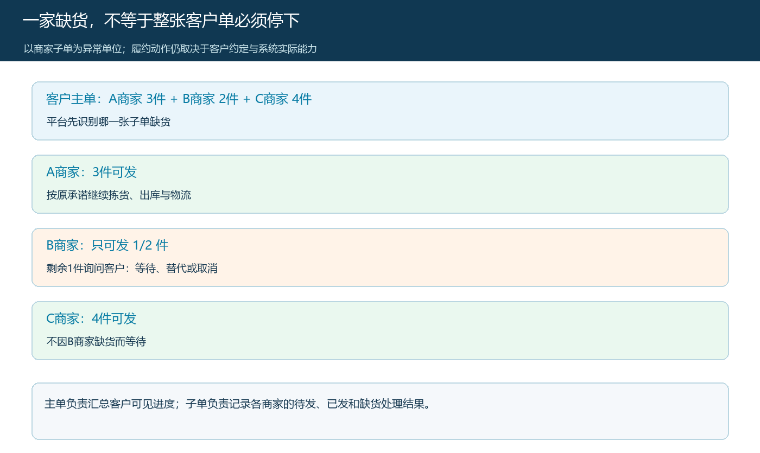
图1：甲、丙正常子单继续交付；乙子单单独处理欠交数量，主单负责向客户汇总进度。
实际后台的商家子单明细能够作为定位订单和商品行的证据。截图中的数量、价格只是示例，不等于已经发生缺货。核查时要记录缺货判断的时间和来源：是仓库拣货发现、商家反馈、库存同步延迟，还是商品已被另一单先行占用。若归因未清，就贸然告诉客户“商家没货”，后来又查出是后台没有分配仓库，会降低客户对交期信息的信任。平台还需检查商品是否允许跨商家调货；即使其他商家有同款，也不能在不核对规格、供货价、售后主体和客户同意的情况下，悄悄换成另一家发货。
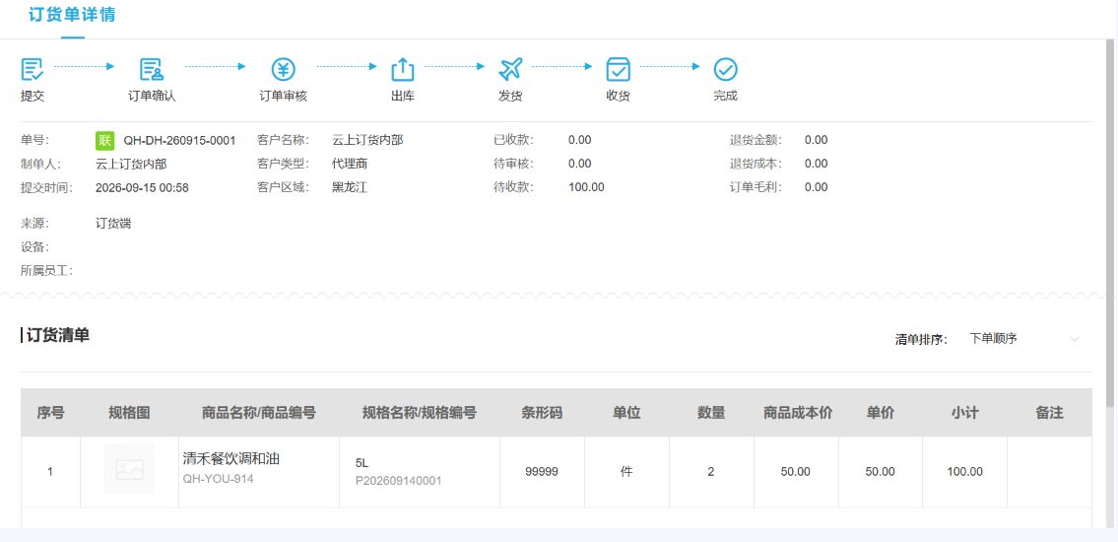
图2：按商家子单找到商品、数量与订单身份；该页面本身不能证明库存充足或客户已经收货。

判断可发数量时，把库存、承诺和实际交付分开
处理缺货不能用一个“库存为零”替代所有判断。商家可能有库存，却锁给了此前订单；平台仓可能显示在途采购量，却尚未验收入库；仓库也可能已拣出一部分，但因为质量问题不能交给承运人。针对乙子单的两件，平台应让负责发货的商家或仓库给出当前可出库数量、预计补货数量、可以验证的到货时间和不能履约的原因。可售数量、待发数量、实际出库数量分别记，不能把预期补货提前算作已发货。
后台待出库列表可以核对哪些商品行仍需处理、当前页面呈现的可出库数量和操作入口。它是待办证据，不是补货承诺，也不是出库回执。若截图里的当前数据与文章场景不同，应只用来说明“在哪一环核对待出库行”，不从画面数字推出示例订单的缺货量。平台把系统记录与商家仓库反馈对照后，给缺货子单建立一个处理期限：例如当天完成库存复核、次日中午前确认补货可能性，超过期限就请客户选择替代或取消。期限应依据实际交付约定和商家能力确定，不应套用固定时长。
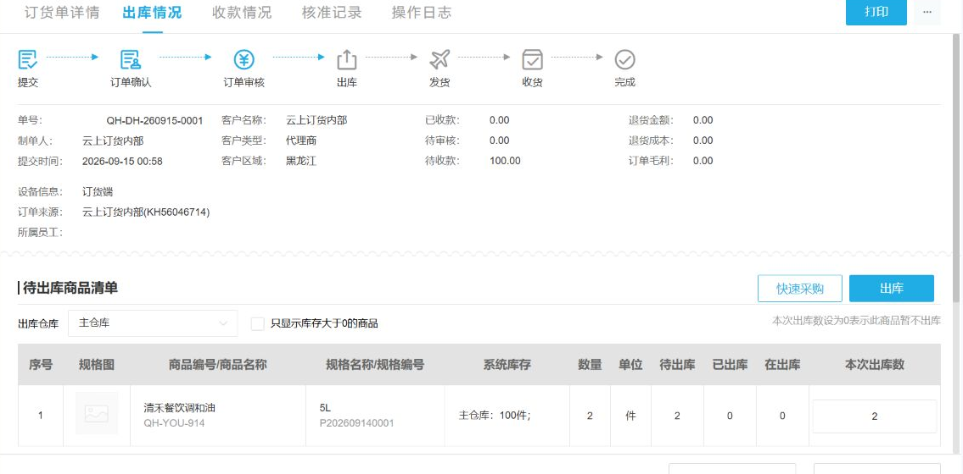
图3：用待出库行识别本次需处理的商品，后续仍要核实商家可发量、缺货量和补货时点。

正常子单先走，但分批交付要满足客户原承诺
甲、丙子单能否立即发走，不是单凭库存决定。平台先检查客户下单时选择的配送方式、运费是否按商家分别计收、商品是否需要一同安装或成套使用，以及客户是否有约定的集中收货窗口。如果这些约束允许分别交付，就给甲、丙保留原来的发货责任与时效，避免它们因乙子单缺货被集体挂起。客服应告诉客户哪些商品会先到，哪一家供货，预计有几批，分别如何查询物流。这里的“先发”是兑现可交付部分的承诺，不是把主单提前标记成全部完成。
乙子单如果只可发一件，能否拆为第一批一件、第二批一件，也要核实商品行是否支持部分出库、物流能否对应批次、运费增加由谁承担、商家如何记录尚欠的一件。若系统当前仅支持整行完成，不能通过虚填发货量来模拟部分出库。应按现有系统能力使用人工异常单或与客户协商改为其他可执行方式，明确记录原订单关联、实际发货和待处理数量。若客户选择“等两件到齐再发”，乙子单保留未完成状态，不能因为甲、丙已发就替乙结案。

缺货部分只给客户可执行的选择，不把内部猜测当承诺
面对欠交商品，客服应提供三个清楚的选项。第一是等待补货，前提是商家给出有依据的补货安排，并向客户说明新预计交付时间、是否影响已发部分以及超期再联系的节点。第二是替代商品，必须展示规格、质量、价格、售后主体和交付时点的差异，由客户确认；不能因“同类商品有库存”就私自换货。第三是取消未发部分，核对需退的实付金额、原优惠门槛、运费分担及发票或结算影响。客户不选时，平台应遵循原合同与订单约定继续沟通，不能替客户默认选择“长期等待”。
以原承诺十件为例，若客户已签收六件、一件在途、三件待决定，平台应分别追踪四种数量：原承诺、已签收、在途、待处理。客户同意取消其中两件后，欠交台账变为一件待处理、两件已取消；已签收和在途不能因此被重写。若替代一件，应把替代商品与原缺货行相互关联，同时避免在“原行待发”和“新行待发”两边重复承诺。同一件货只能落在一个最终去向。这个数量守恒检查，比看到页面显示“完成”更能发现遗漏。
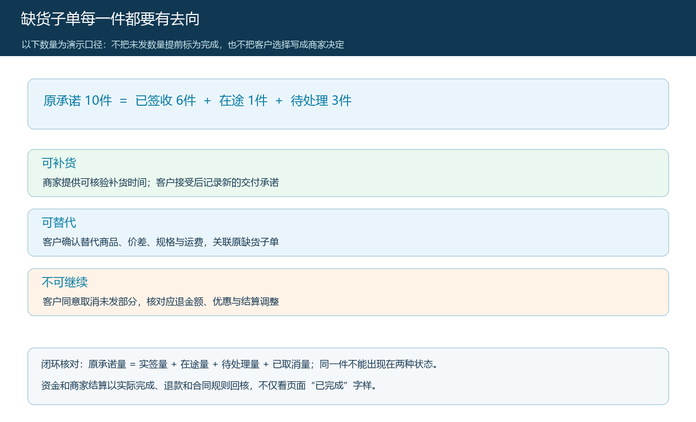
图4：以演示数量区分实签、在途和待处理，并说明欠交商品的三条可执行去向。

每一批发货都要留下原子单、实发量和物流凭证
分批交付最怕“操作页面显示发货，现场没有实际出库”。商家或平台仓拣货后，应按实际交给承运人的商品、规格和数量登记对应子单或批次，附上出库时间、包裹与物流编号、发货责任人。商家直发的物流回传与平台代发的仓库出库回写不应混为同一个动作。没有交给承运人的欠交商品，继续保持待处理；补货到了，也要再次核查货物是否合格、是否仍在客户可接受的时间内，不能直接把“有货”当成“已交付”。
系统出库发货记录能证明操作流走到了哪一步，但客户是否实收还要看签收或售后反馈。若承运途中破损、丢件或客户拒收，先定位原批次与商品行，再确定重发、退回或退款；不能为修复一个异常而改动甲、丙已正常完成的子单。对于乙子单第一批一件已发、另一件欠交的情形，客服解释应同时包含“第一批在途”“第二件仍未确定”两条信息，避免客户看到一个物流号就误以为两件均已发。
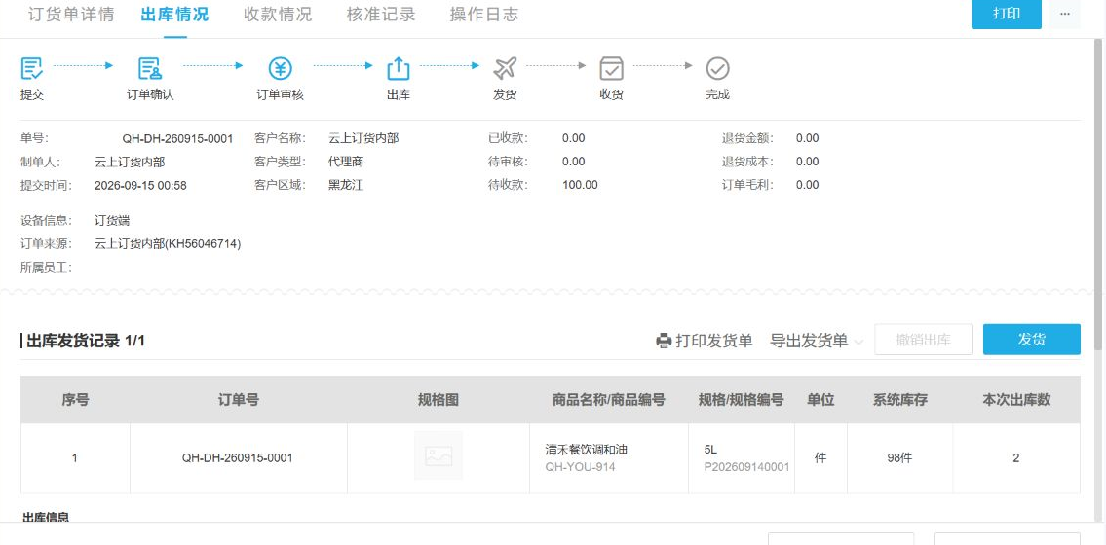
图5：系统发货记录用于复核实际批次和出库动作；客户实收仍以签收与售后证据确认。

主单进度、客户付款和商家结算要在同一张账上闭合
平台给客户的进度汇总，应能按商家和商品行说明已签收、在途、待补、替代、已取消与退款状态。主单的“处理中”不能遮蔽子单事实；主单的“已完成”也不能吞掉一个仍待退款的欠交行。运营可从联营订单列表回看主子单身份及后台处理状态，但列表上的结算状态不是客户已收到货的证明。日常检查应从客户主单展开各子单，再抽查物流和退款记录，确认汇总数量与各子单数量一致。
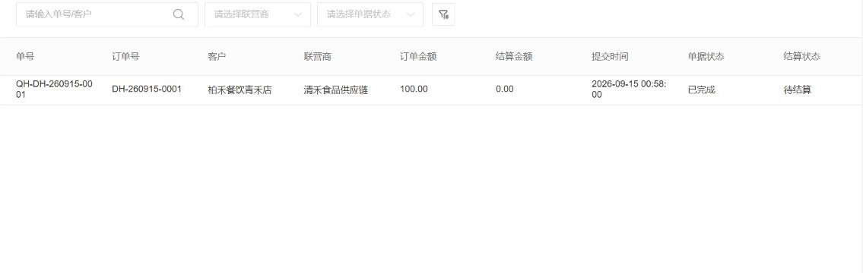
图6：主子单列表帮助平台回查涉及的商家和状态；实际交付、退款及结算需关联原始单据核对。
资金处理要按客户实际付款、已经履约的商品和取消部分计算，不是按商家口头报缺货直接退款。若客户享有满额优惠，取消欠交商品后是否改变优惠分摊，需依据下单时已明确的规则和客户沟通结果处理；不能在退款时偷偷把已发商品改回原价。运费若因分批增加，也要明确由缺货商家、平台还是客户承担，并留下双方确认。商家结算应按合作协议、已履约或已签收口径及售后期限核算；已退款的欠交商品不能继续计入可结算量，已发部分也不应无故被整单冻结。涉及收款、开票及税务判断时，由实际交易主体和财务人员按合同与事实核定，系统状态只是证据之一。

复盘时只看三种能够验证的结果
第一，未缺货的子单有没有按原承诺发出，客户是否能查询对应包裹。第二，缺货子单的每件商品是否有明确去向：继续等待的承诺可验证，替代有客户同意，取消有退款与资金调整。第三，客户主单、商家子单、物流、退款和结算的数量金额是否能互相追溯。抽查一笔正常订单和一笔“一家缺货、其他商家可发”的订单即可先暴露关键问题：若客服只能说“整单还在处理”，说明系统记录和对客信息没有按子单组织；若客户已收到部分货但平台仍按整单待发，说明发货批次没有回写；若退款完成但商家仍可结算缺货商品，说明资金闭环没有建立。
扩大联营商家和货盘之前，先把上述异常在一个小范围里跑通。负责人与商家约定库存反馈时限、缺货升级人、客户沟通人和财务复核人，保留原订单及每一次选择的时间记录。多商家联营的优势是把不同供给汇到同一张客户订单，不能因为一个供给点缺货，就让所有可交付商品一起停摆；也不能以追求发货速度为由，把剩余商品、客户承诺和资金责任留在订单之外。

